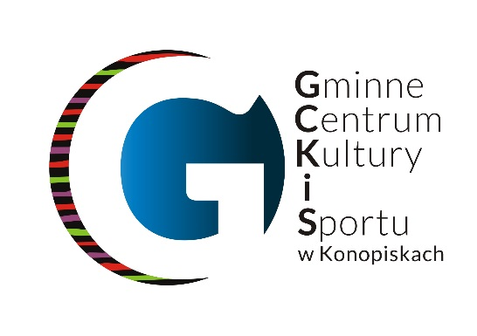

Oświadczenie rodziców/opiekunów prawnych ٭

Wyrażam zgodę na udział mojego dziecka ……….…………………………………………………………………….

wiek ……… w zajęciach / w wyjeździe na wycieczkę do ٭……………………………………………………….,

które/a odbędą/się ٭ się w dniu …………………………..… 2022 r. organizowanych przez Gminne

Centrum Kultury i Sportu w Konopiskach w ramach „Wakacje z GCKiS”.

Telefon do kontaktu rodzica/opiekuna prawnego٭: ……………………………………………………………….

Inne oświadczenia:

- Oświadczam, że nie ma przeciwwskazań zdrowotnych do udziału mojego dziecka w zajęciach/ w wyjeździe. Jednocześnie zobowiązuję się do zapewnienia bezpieczeństwa w drodze pomiędzy miejscem rozpoczęcia i zakończenia zajęć/ wyjazdu, a miejscem zamieszkania.

- Wyrażam zgodę na podejmowanie decyzji związanych z leczeniem, hospitalizacją i zabiegami operacyjnymi, w przypadku zagrożenia zdrowia lub życia mojego dziecka przez opiekunów w czasie trwania zajęć/wyjazdu.

- Oświadczam, że wyrażam zgodę na pokrycie ewentualnych szkód materialnych wyrządzonych przez moje dziecko w trakcie trwania zajęć/wyjazdu.

Oświadczenie dot. ochrony danych osobowych:

Zgodnie z art. 6 ust.1 lit.a Rozporządzenia Parlamentu Europejskiego i Rady (UE) 2016/679 z dnia 27 kwietnia 2016 r. w sprawie ochrony osób fizycznych w związku z przetwarzaniem danych osobowych i w sprawie swobodnego przepływu takich danych oraz uchylenia dyrektywy 95/46/WE (ogólne rozporządzenie o ochronie danych) – RODO /Dz.Urz. UE L 119, s.1/, wyrażam wyraźną i dobrowolną zgodę (art.7) na :

- przetwarzanie moich danych osobowych oraz danych osobowych mojego dziecka zawartych w niniejszym druku oświadczenia, na potrzeby udziału mojego dziecka w zajęciach/wycieczce organizowanych przez GCKiS,

- przetwarzanie (publikację) danych osobowych (imię i nazwisko) w tym danych wizerunkowych mojego dziecka, w postaci zdjęć i materiałów filmowych z zarejestrowanych zajęć/wycieczki podczas trwania akcji „Ferie z GCKiS” w przestrzeni publicznej i w mediach, tj. prasa, internet, portal społecznościowy facebook, w celu promocji działalności GCKiS i Gminy Konopiska,

przez Gminne Centrum Kultury i Sportu w Konopiskach z siedzibą 42-274 Konopiska, ul. Sportowa 60 (Administrator danych). Podanie danych jest dobrowolne ale niezbędne do uczestnictwa dziecka w zajęciach/wycieczce, konsekwencją ich niepodania będzie brak możliwości udziału Państwa dziecka w zajęciach/wycieczce. Jestem świadoma(-my) przysługującego mi prawa do wycofania zgody w dowolnym momencie, jak również faktu, że wycofanie zgody nie ma wpływu na zgodność z prawem przetwarzania, którego dokonano na podstawie zgody przed jej wycofaniem.

Konopiska, dnia …………………………2022r. ...............................................................

(czytelny podpis rodziców/opiekunów prawnych)
- niepotrzebne skreślić

GMINNE CENTRUM KULTURY I SPORTU NIP 573 283 38 77
UL. SPORTOWA 60 TEL. 34 344 19 33
42-274 KONOPISKA E-MAIL: gckis@konopiska.pl

KONTO BANKOWE: BANK SPÓŁDZIELCZY W KONOPISKACH 90 8273 0006 2000 0015 8554 0001

